
แผนพัฒนาระบบสารสนเทศ
เพื่อการบริหารและการตัดสินใจ
คณะทรัพยากรธรรมชาติและอุตสาหกรรมเกษตร
(Faculty Information System : FIS)
ประจำปีงบประมาณ 2556-2558

ฝ่ายเทคโนโลยีสารสนเทศ
คณะทรัพยากรธรรมชาติและอุตสาหกรรมเกษตร
มหาวิทยาลัยเกษตรศาสตร์ วิทยาเขตเฉลิมพระเกียรติ จังหวัดสกลนคร
คำนำ
คณะทรัพยากรธรรมชาติและอุตสาหกรรมเกษตร จัดตั้งตามประกาศสภามหาวิทยาลัย เกษตรศาสตร์ เมื่อวันที่ 8 มิถุนายน 2543 (ประกาศสภามหาวิทยาลัยเกษตรศาสตร์ เรื่องการจัดตั้งคณะ สำนัก และสำนักงานวิทยาเขต ที่จังหวัดสกลนคร ลงวันที่ 23 พฤษภาคม 2543) ปัจจุบันรับผิดชอบการสอน 5 หลักสูตร สอนในระดับปริญญาตรี 4 หลักสูตร คือ หลักสูตรวิทยาศาสตรบัณฑิต สาขาวิชาทรัพยากรเกษตร สาขาวิชาทรัพยากรเกษตรและการจัดการการผลิต สาขาวิชาเทคโนโลยีการอาหาร สาขาวิชาอาหารปลอดภัยและโภชนาการ และสอนในระดับปริญญาโท 1 หลักสูตร คือ สาขาวิชาทรัพยากรเกษตร และเพื่อเป็นการตอบสนองต่อนโยบายหลักของมหาวิทยาลัยเกษตรศาสตร์โดยมีนโยบายหลักที่ชัดเจนในการใช้เทคโนโลยีสารสนเทศและการสื่อสารเพื่อการบริหารจัดการ และเอื้อประโยชน์ในการเพิ่มประสิทธิภาพการทำงานและภาพลักษณ์ที่ดีในการเป็นผู้นำทางด้านไอซีทีของประเทศไทย เป็นมหาวิทยาลัยที่มีการใช้ประโยชน์จากไอซีทีอย่างมากในเรื่องการเรียนการสอน งานวิจัยและวิชาการ เป็นมหาวิทยาลัยที่มีเครือข่ายที่สมบูรณ์ เชื่อมโยงทุกวิทยาเขต และยังเป็นมหาวิทยาลัยที่มีเครือข่ายไร้สายที่ใหญ่ที่สุดในภูมิภาคเอเชียตะวันออกเฉียงใต้ และมีผู้สนใจเลือกเข้าศึกษาต่อระดับอุดมศึกษาเป็นอันดับหนึ่งของประเทศติดต่อกัน โดยเฉพาะอย่างยิ่งชื่อเสียงในการปฏิรูปมหาวิทยาลัยด้วยการประยุกต์ใช้เทคโนโลยีสารสนเทศและการสื่อสารหรือไอซีที (ICT, Information and Communication Technology) ทั้งในด้านการเรียนการสอน การบริหารงาน การวิจัย ทั้งในระดับภายในประเทศและนานาชาติ อีกทั้งเพื่อให้สอดคล้องกับแผนแม่บทเทคโนโลยีสารสนเทศและการสื่อสารมหาวิทยาลัยเกษตรศาสตร์ พ.ศ. 2552-2554 จัดทำขึ้นเพื่อเป็นแนวทางในการพัฒนาด้าน ICT ของมหาวิทยาลัยฯ เพื่อให้มีกรอบและสาระสอดคล้องกับยุทธศาสตร์การดำเนินงานด้าน ICT ของกระทรวงศึกษาธิการ และแผน ICT ของชาติ เพื่อให้การดำเนินการพัฒนามหาวิทยาลัยเป็นไปอย่างมีประสิทธิภาพ เป็นองค์กรที่มีการบริหารการจัดการที่ดี โปร่งใส สามารถให้บริการทางวิชาการที่ดีมีประสิทธิภาพ โดยทางคณะทรัพยากรธรรมชาติและอุตสาหกรรมเกษตรได้ตระหนักถึงความสำคัญในการเข้ามีส่วนร่วมพัฒนามหาวิทยาลัยให้ทันสมัย มีศักยภาพพร้อมเป็น e-University ชั้นนำในภูมิภาคตะวันออกเฉียงเหนือ และประเทศในแถบอินโดจีน ดังนั้นเพื่อให้ตอบสนองต่อแผนกลยุทธ์ นโยบาย เป้าหมายและวัตถุประสงค์ ของการดำเนินงานของมหาวิทยาลัยให้เหมาะสมกับสภาวะเศรษฐกิจ สังคมและความก้าวหน้าทางเทคโนโลยี ดังนั้นจึงมีการกำหนดวิสัยทัศน์ พันธกิจและยุทธศาสตร์ของแผนพัฒนาระบบสารสนเทศคณะทรัพยากรธรรมชาติและอุตสาหกรรมเกษตร ไว้ดังนี้

ฝ่ายเทคโนโลยีสารสนเทศคณะทอ.
24 กุมภาพันธ์ 2554
- วิสัยทัศน์ (VISION)
คณะทรัพยากรธรรมชาติและอุตสาหกรรมเกษตร มุ่งมั่นที่จะพัฒนาและประยุกต์ใช้ ICT เพื่อการเรียนรู้ สร้างบัณฑิตที่มีคุณภาพ มีความรู้คู่คุณธรรม สนับสนุนการเป็นมหาวิทยาลัยที่ทันสมัย มีศักยภาพพร้อมเป็น e-University และมีการจัดการศึกษาสู่การเป็นองค์กรแห่งการเรียนรู้ที่ทันสมัยและยั่งยืน

- พันธกิจ (MISSION)
- วางแผนและพัฒนาโครงสร้างพื้นฐานทางด้านไอซีที ให้เกิดประโยชน์สูงสุด ทั้งในด้านการเรียน การสอน การบริหารและการวิจัย
- พัฒนาบุคลากรให้มีความรู้ความสามารถด้าน ICT
- พัฒนานักศึกษาให้มีความรู้ความสามารถ เข้าใจการใช้ประโยชน์จาก ICT มีคุณธรรม จริยธรรม พร้อมที่จะก้าวเข้าสู่สังคมใหม่ (e-Society)
- พัฒนาระบบการศึกษา ระบบการเรียนรู้ การบริหารและการวิจัยให้มีประสิทธิภาพ โดยใช้ ICT เพื่อให้มีมาตรฐานระดับนานาชาติ
- พัฒนาและจัดการทรัพยากรสารสนเทศให้มีประสิทธิภาพ นำไปสู่ระบบบริการแบบ e-Service และบริการแบบเบ็ดเสร็จ (one stop service) โดยมีเป้าหมายการก้าวสู่ e-University

- ยุทธศาสตร์
- การพัฒนาระบบสารสนเทศพื้นฐานและปรับปรุงระบบฐานข้อมูลให้เป็นมาตรฐาน
- เสริมสร้างพัฒนาระบบสารสนเทศเพื่อการศึกษาและการวิจัย เพื่อเพิ่มประสิทธิภาพในการบริหารจัดการการเรียน การสอน และการวิจัย
- การพัฒนาระบบสารสนเทศเพื่อการบริหารจัดการองค์ความรู้ และทรัพยากรสารสนเทศ

ยุทธศาสตร์ที่ 1 การพัฒนาระบบสารสนเทศพื้นฐานและปรับปรุงระบบฐานข้อมูลให้เป็นมาตรฐาน

วัตถุประสงค์ พัฒนาโครงสร้างข้อมูลพื้นฐานสารสนเทศและระบบฐานข้อมูล เพื่อให้เกิดประโยชน์สูงสุด ในด้านการเรียน การสอน การบริหาร และ การวิจัย

เป้าหมาย
1. มีการประชาสัมพันธ์ข่าวสารต่างๆของคณะที่ทันสมัยและทันต่อเหตุการณ์ปัจจุบัน
2. สร้างช่องทางในการแลกเปลี่ยนข้อมูลในด้านการเรียนการสอน การวิจัยและการบริการของคณะ
3. มีการปรับปรุงระบบฐานข้อมูลและระบบสารสนเทศ เพื่อให้ตอบสนองต่อการดำเนินงานของคณะในภารกิจต่างๆ
4. ระบบฐานข้อมูลของคณะ มีความเชื่อถือได้ มีเสถียรภาพในการทำงาน และมีความมั่นคง และโดยข้อมูลที่เก็บจะต้อง อ้างอิงได้ และทันสมัย

ตัวชี้วัด
1. มีระบบสารสนเทศและฐานข้อมูลเพื่อให้บริการในด้านต่างๆ ของคณะ
2. ความพึงพอใจของผู้ในงานระบบสารสนเทศของคณะ
3. สถิติการใช้งานระบบ

ยุทธศาสตร์ที่ 2 เสริมสร้างพัฒนาระบบสารสนเทศเพื่อการศึกษาและการวิจัย เพื่อเพิ่มประสิทธิภาพในการบริหารจัดการการเรียน การสอน และการวิจัย

วัตถุประสงค์ เพื่อให้มีการนำ ICT มาใช้เพื่อการศึกษา การวิจัย ให้มีประสิทธิภาพ มีคุณภาพ และเพื่อให้นิสิตมีขีดความสามารถในการใช้ ICT อยู่ในระดับมาตรฐานที่เป็นที่ยอมรับของสังคม โดยมีความรู้คู่คุณธรรม

เป้าหมาย
1. มีระบบอิเล็กทรอนิกส์สำหรับการศึกษา เช่น e-Learning หรือ e-Courseware
2. ส่งเสริมและรณรงค์ให้มีการประยุกต์ใช้ ICT ในการเรียนและการสอนเพิ่มมากขึ้น
3. เพิ่มสื่อการสอนอิเล็กทรอนิกส์และซอฟต์แวร์สนับสนุนการเรียนการสอน
4. ส่งเสริมนิสิตมีความรู้ความสามารถใช้ ICT เพื่อกระบวนการเรียนรู้ การทำงานและการสื่อสารได้อย่างมีประสิทธิภาพและสามารถแสวงหาความรู้ต่างๆ ได้ และมีความพร้อมที่จะก้าวเข้าสู่สังคมคนรุ่นใหม่ (e-Society)
5. ส่งเสริมให้นิสิตมีความรู้ความเข้าใจในเรื่องคุณภาพและจริยธรรม ในการใช้ ICT

ตัวชี้วัด
1. จำนวนรายวิชาในระบบ e-Learning และ e-Courseware
2. จำนวนหลักสูตรการใช้งานระบบ ICT ที่เปิดให้นิสิตเข้ารับการฝึกอบรม
3. จำนวนสื่อการสอนอิเล็กทรอนิกส์
4. สถิติการใช้งาน e-Learning และ e-Courseware
5. สถิติการใช้งานระบบสารสนเทศเพื่อการวิจัย
6. ความพึงพอใจของผู้ใช้ที่มีต่อระบบงานสนับสนุนการบริการงานการศึกษาต่างๆ

ยุทธศาสตร์ที่ 3 การพัฒนาระบบสารสนเทศเพื่อการบริหารจัดการองค์ความรู้ และทรัพยากรสารสนเทศ

วัตถุประสงค์ เพื่อให้มีการนำระบบสารสนเทศมาใช้ในการบริหารจัดการองค์ความรู้ (KM) และทรัพยากรสารสนเทศต่างๆ ภายในคณะเพื่อเพิ่มศักยภาพในการทำงานและยกระดับองค์กรให้มีความเป็นมาตรฐานสากล

เป้าหมาย
1. มีการปรับปรุงและพัฒนาระบบสารสนเทศสำหรับบริหารจัดการองค์ความรู้ (KM)
2. มีการปรับปรุงและพัฒนาระบบบริหารจัดการทรัพยากรสารสนเทศ (e-Office)

ตัวชี้วัด
1. จำนวนหัวข้อเรื่องที่มีการเผยแพร่ในระบบ KM
2. สถิติการใช้งานระบบ KM
3. จำนวนระบบที่มีการพัฒนาเพื่อใช้ใน e-Office
4. สถิติการใช้งาน e-Office

แผนการพัฒนาและปรับปรุงระบบสารสนเทศคณะทอ. ปี 2555-2557
 | งบประมาณ
รายการ | 2556 | 2557 | 2558 | หมายเหตุ
-ระบบสารสนเทศที่ต้องพัฒนาใหม่
ระบบฐานข้อมูลประวัติการลาและเดินทางไปราชการ | 10,000
ระบบฐานข้อมูลเอกสารเข้า-ออกและเกษียนหนังสือ | 10,000
ระบบฐานข้อมูลประกันคุณภาพคณะทอ. |  | 30,000
ระบบฐานข้อมูลการให้บริการวิชาการคณะทอ. |  | 10,000
ระบบฐานข้อมูลบริหารจัดการงานวิจัยคณะทอ. |  | 10,000
ระบบฐานข้อมูลบริหารจัดการครุภัณฑ์การศึกษาคณะทอ. |  |  | 10,000
ระบบบริหารจัดการห้องปฏิบัติการคณะทอ. |  |  | 10,000
ระบบฐานข้อมูลบริหารจัดการงบประมาณคณะทอ. |  |  | 10,000
รวม | 20,000 | 50,00 | 30,000
-ระบบสารสนเทศที่ต้องปรับปรุง
เว็บไซต์คณะทอ. | 10,000 |  | 10,000
ระบบ e-learning |  |  | 5,000
ฐานข้อมูลปัญหาพิเศษ เทคนิควิจัย และสัมมนา |  |  | 5,000
รวม | 10,000 | - | 20,000
รวมทั้งหมด | 30,000 | 50,000 | 50,000

แผนปฏิบัติราชการ ฝ่ายเทคโนโลยีสารสนเทศ ประจำปีงบประมาณ 2556

ที่ | โครงการกิจกรรม | ตัวชี้วัด | เป้าหมายตามตัวชี้วัด | งบประมาณ (บาท) | ผู้รับผิดชอบ
1 | จัดทำระบบฐานข้อมูลประวัติการลาและเดินทางไปราชการ | มีระบบฐานข้อมูลประวัติการลาและเดินทางไปราชการ | มีระบบสำหรับใช้งาน | 10,000 | ฝ่ายเทคโนโลยีสารสนเทศ
2 | จัดทำระบบฐานข้อมูลเอกสารเข้า-ออกและเกษียนหนังสือ | มีระบบฐานข้อมูลเอกสารเข้า-ออกและเกษียนหนังสือ | มีระบบสำหรับใช้งาน | 10,000 | ฝ่ายเทคโนโลยีสารสนเทศ
3 | ปรับปรุงเว็บไซต์คณะทอ. | ระดับความพึงพอใจของผู้ใช้งานระบบ | 3 | 10,000 | ฝ่ายเทคโนโลยีสารสนเทศ
 | งบประมาณทั้งหมด |  |  | 30,000

แผนปฏิบัติราชการ ฝ่ายเทคโนโลยีสารสนเทศ ประจำปีงบประมาณ 2557
ที่ | โครงการกิจกรรม | ตัวชี้วัด | เป้าหมายตามตัวชี้วัด | งบประมาณ (บาท) | ผู้รับผิดชอบ
1 | ระบบฐานข้อมูลประกันคุณภาพคณะทอ. | มีระบบฐานข้อมูลประกันคุณภาพ | มีระบบสำหรับใช้งาน | 30,000 | ฝ่ายเทคโนโลยีสารสนเทศ
2 | ระบบฐานข้อมูลการให้บริการวิชาการคณะทอ. | มีระบบฐานข้อมูลการให้บริการวิชาการ | มีระบบสำหรับใช้งาน | 10,000 | ฝ่ายเทคโนโลยีสารสนเทศ
3 | ระบบฐานข้อมูลบริหารจัดการงานวิจัยคณะทอ. | มีระบบฐานข้อมูลบริหารจัดการงานวิจัย | มีระบบสำหรับใช้งาน | 10,000 | ฝ่ายเทคโนโลยีสารสนเทศ
 | งบประมาณทั้งหมด |  |  | 50,000

แผนปฏิบัติราชการ ฝ่ายเทคโนโลยีสารสนเทศ ประจำปีงบประมาณ 2558

ที่ | โครงการกิจกรรม | ตัวชี้วัด | เป้าหมายตามตัวชี้วัด | งบประมาณ (บาท) | ผู้รับผิดชอบ
1 | ระบบฐานข้อมูลบริหารจัดการครุภัณฑ์การศึกษาคณะทอ. | มีระบบฐานข้อมูลบริหารจัดการครุภัณฑ์การศึกษา | มีระบบสำหรับใช้งาน | 10,000 | ฝ่ายเทคโนโลยีสารสนเทศ
2 | ระบบบริหารจัดการห้องปฏิบัติการคณะทอ. | มีระบบบริหารจัดการห้องปฏิบัติการ | มีระบบสำหรับใช้งาน | 10,000 | ฝ่ายเทคโนโลยีสารสนเทศ
3 | ระบบฐานข้อมูลบริหารจัดการงบประมาณคณะทอ. | มีระบบฐานข้อมูลบริหารจัดการงบประมาณ | มีระบบสำหรับใช้งาน | 10,000 | ฝ่ายเทคโนโลยีสารสนเทศ
4 | เว็บไซต์คณะทอ. | ระดับความพึงพอใจของผู้ใช้งานระบบ | 3.8 | 10,000 | ฝ่ายเทคโนโลยีสารสนเทศ
5 | ระบบ e-learning | ระดับความพึงพอใจของผู้ใช้งานระบบ | 3.8 | 5,000 | ฝ่ายเทคโนโลยีสารสนเทศ
6 | ฐานข้อมูลปัญหาพิเศษ เทคนิควิจัย และสัมมนา | ระดับความพึงพอใจของผู้ใช้งานระบบ | 3.8 | 5,000 | ฝ่ายเทคโนโลยีสารสนเทศ
 | งบประมาณทั้งหมด |  |  | 50,000

ระบบสารสนเทศทั้งหมดของคณะปัจจุบัน
เว็บไซต์คณะทอ. ภาษาไทย เว็บไซต์คณะทอ.ภาษาอังกฤษ
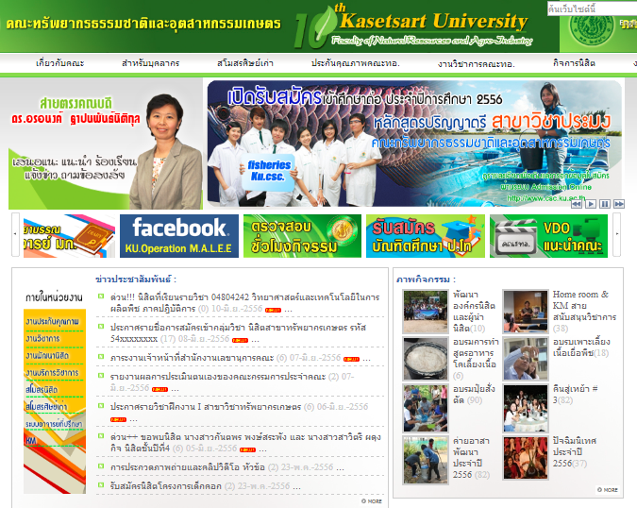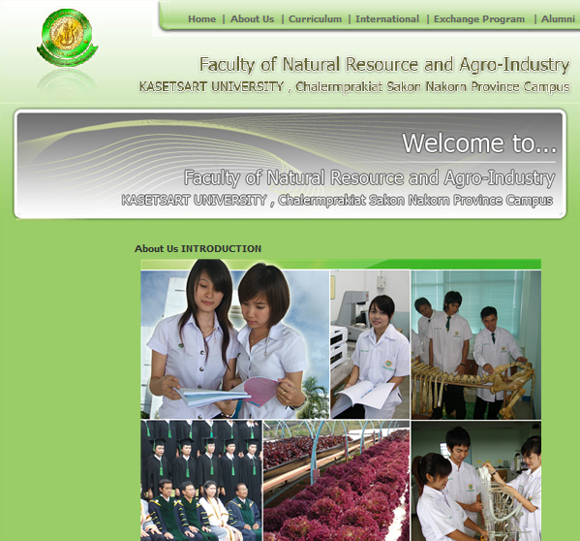

เว็บไซต์งานประกันคุณภาพ เว็บไซต์งานวิชาการ
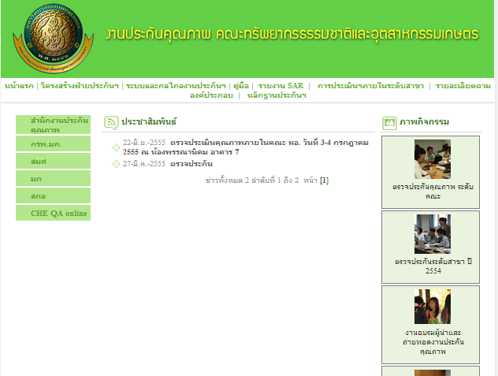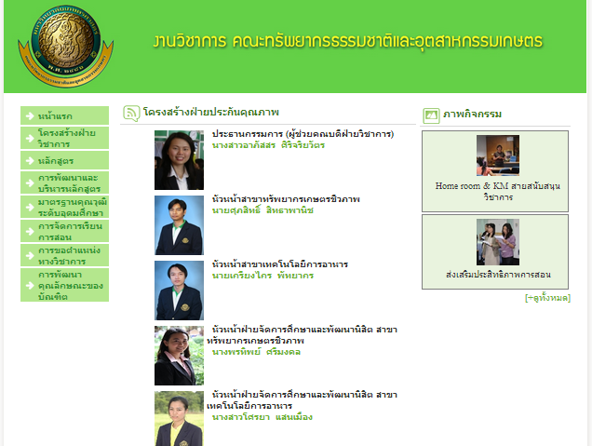

ระบบฐานข้อมูลเอกสารเข้า-ออก ระบบยื่นใบลาออนไลน์
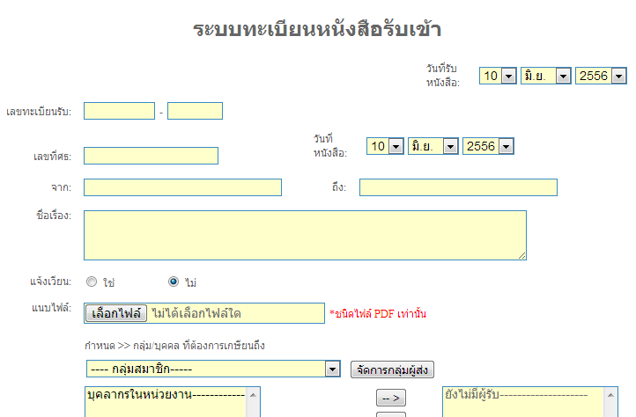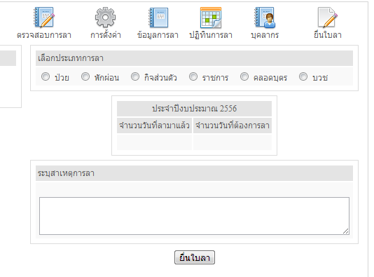

สายตรงคณบดี ระบบส่ง FAX ออนไลน์
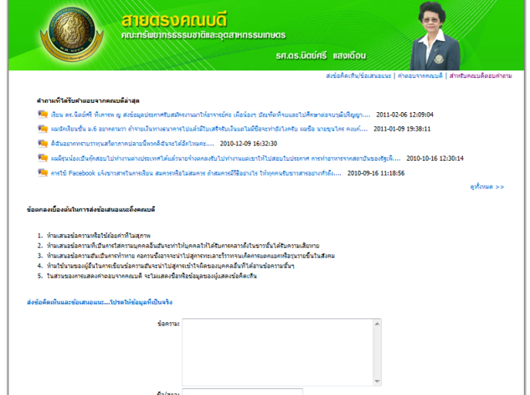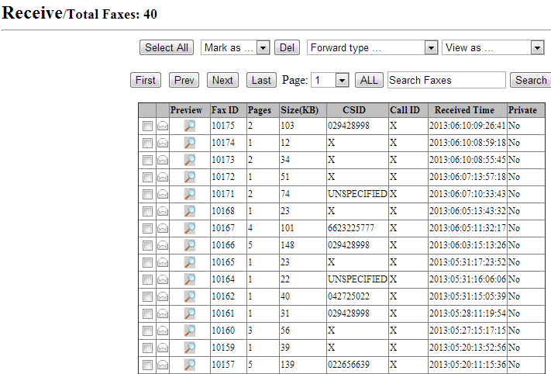

ระบบ e-office ระบบ e-learning
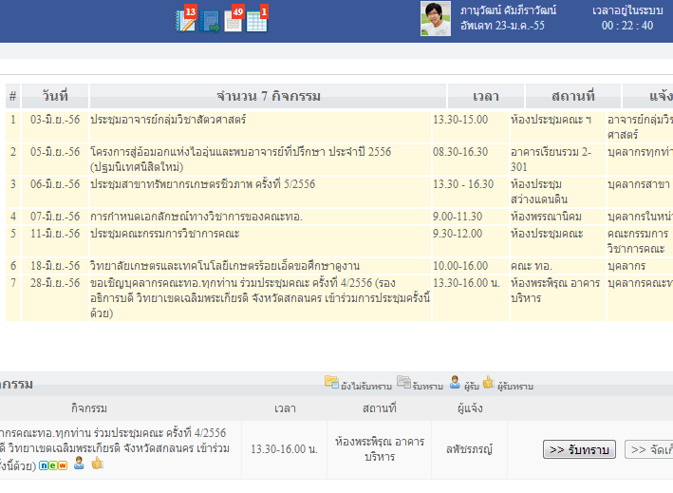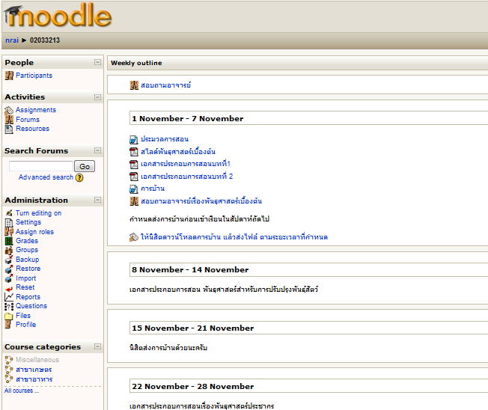

ระบบอาจารย์ที่ปรึกษา ฐานข้อมูลปัญหาพิเศษ เทคนิควิจัย สัมมนา
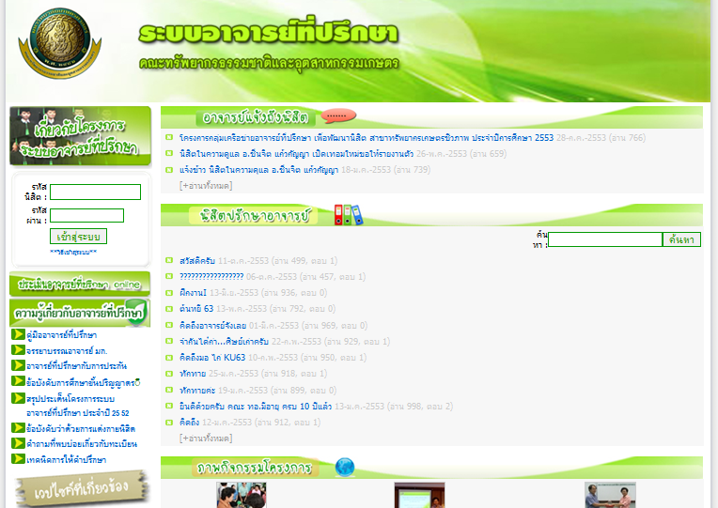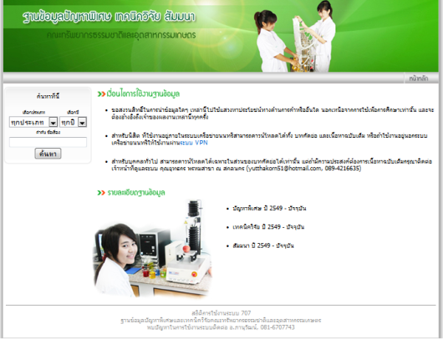

ฐานข้อมูลศิษย์เก่า และปัจจุบัน ระบบคำนวณผลการเรียนออนไลน์
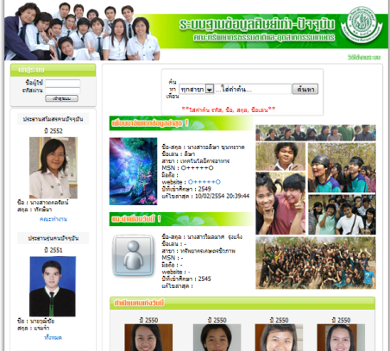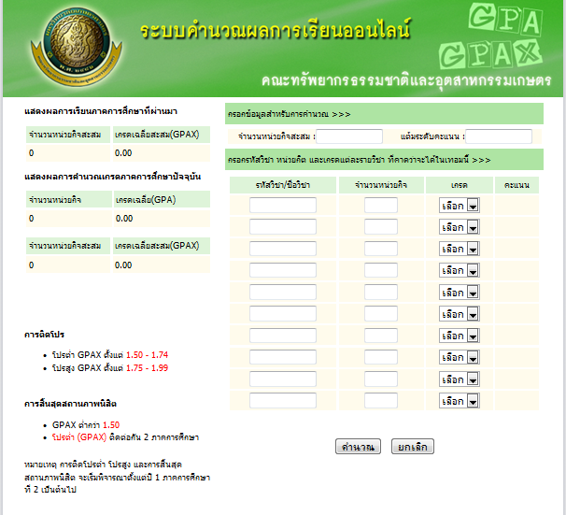

ระบบจัดการองค์ความรู้คณะทอ. ระบบจัดการภาพกิจกรรมคณะทอ
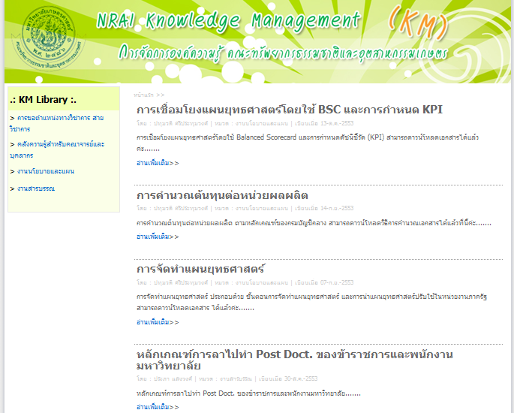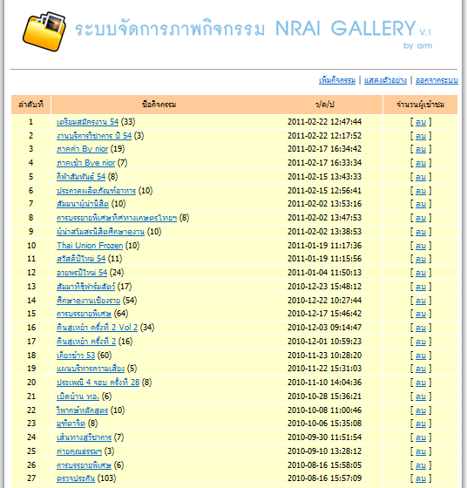

. ฐานข้อมูลฟาร์มไก่ไข่คณะทอ. ระบบจุดรวมบริการ One Stop Service
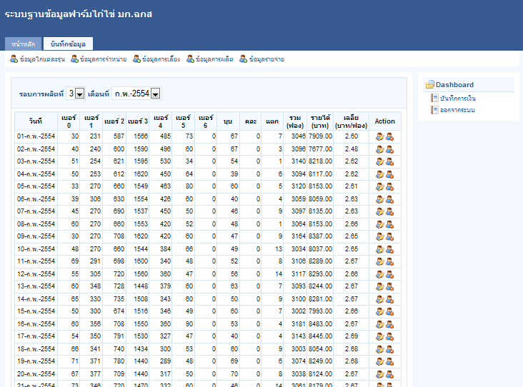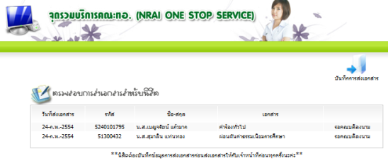

ฐานข้อมูลคณะ (NRAI DATA MINING) ปัจจุบัน
- ข่าวสารคณะ
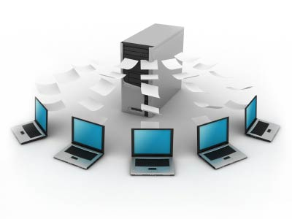
- ประวัติบุคลากร
- ประวัตินิสิตเก่า-ปัจจุบัน
- เอกสาร/แบบฟอร์ม
- รายงานการประชุม
- เบิก-จ่ายวัสดุ
- หนังสือเข้า/ออก/เวียน
- เอกสารนิสิต
- ประวัติการลา
- ข้อมูลโครงการ
- โสตทัศนูปกรณ์
- อาจารย์ที่ปรึกษา
- การจัดการองค์ความรู้ KM
- สายตรงคณะบดี
- เทคนิควิจัย ปัญหาพิเศษ
- การเลี้ยงและผลิตไก่ไข่

สถานะภาพ SERVER คณะทอ. ปัจจุบัน
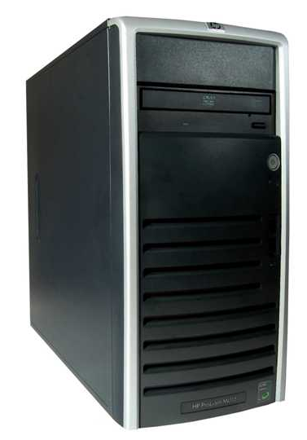
Linux: Fedora core 7
Web Server: Apache
Database: MySql
เริ่มต้นใช้งานตั้งแต่ปี 2551 จนถึงปัจจุบันเป็นระยะเวลา 6 ปี

สถิติการใช้งานระบบสารสนเทศคณะตั้งแต่ปี 2551-2556

Year | 2551 | 2552 | 2553 | 2554 | 2555 | 2556
Total visitors | 3,569 | 20,888 | 23,389 | 23,684 | 29,955 | 25,296
Total page views | 4,609 | 33,361 | 36,105 | 34,506 | 45,436 | 40,500
First time visitors | 2,453 | 10,602 | 11,584 | 12,455 | 16,213 | 10,805
Page views per visit | 1.29 | 1.59 | 1.54 | 1.45 | 1.51 | 1.60
*เริ่มเก็บข้อมูล 21 ตุลาคม 2551 - 31 ธันวาคม 2556

คณะทำงานฝ่ายเทคโนโลยีสารสนเทศคณะทอ.

- นางสาวอรอนงค์ ฐาปณพันธ์นิติกุล ที่ปรึกษา
- นายภานุวัฒน์ คัมภีราวัฒน์ ประธาน
- นายยุทธกร พรหมสาขา ณ สกลนคร คณะทำงาน
- นางสาวปทุมวดี ศรีประทุมวงศ์ คณะทำงาน
- นางสาวประภา แสงวงศ์ คณะทำงาน
- นางสาวณัฐกฤตา วารีพิณ คณะทำงาน
- นางสาวลพัชรภรญ์ กาแก้ว คณะทำงาน
- นางสาวอัญชัน ไตรธิเลน คณะทำงาน

โดยมีหน้าที่ ดังนี้
- กำหนดนโยบายและแผนยุทธศาสตร์ทางด้านเทคโนโลยีสารสนเทศของคณะทอ.
- วางแผนและพัฒนาโครงสร้างพื้นฐานทางด้านเทคโนโลยีสารสนเทศของคณะทอ. ให้เกิดประโยชน์สูงสุด ทั้งในด้านการเรียน การสอน การบริหารงานและการวิจัย
- จัดหาเครื่องมือในการสนับสนุนงานทางด้านเทคโนโลยีสารสนเทศ
- บริหารและพัฒนาระบบสารสนเทศให้สอดคล้องตามยุทธศาสตร์ด้านเทคโนโลยีสารสนเทศของคณะที่กำหนดไว้
- รายงานผลการพัฒนาระบบสารสนเทศให้คณะกรรมการประจำคณะทราบอย่างต่อเนื่อง

